PHÂN TÍCH VÀ THIẾT KẾ HỆ THỐNG
I. Phân tích yêu cầu
Mục | Nội dung
Actor chính - vai trò | Sinh viên - Người dùng chức năng “Đặt mượn sách” trên ứng dụng di động.
Yêu cầu chức năng 1 | Chọn điểm thư viện thông qua bản đồ liên kết tới GoogleMaps.
Yêu cầu chức năng 2 | Người dùng có thể chọn thể loại sách mong muốn qua thanh Markdown kèm nút tìm kiếm theo ký tự đã nhập.
Yêu cầu chức năng 3 | Người dùng có thể tìm kiếm tên sách hoặc sách theo tác giảthông qua nút tìm kiếm theo ký tự đã nhập.
Yêu cầu chức năng 4 | Hệ thống hỗ trợ hủy mượn sách khi không còn nhu cầu với điều kiện hủy trước khi đến thời gian mượn 3 tiếng. Nếu không sẽ vào danh người dùng kém.
Yêu cầu phi chức năng 1 | Khi người dùng đã chọn xong sách và điền đầy đủ thông tin nhưng vẫn chưa xác nhận vì 1 lý do nào đó. Hệ thống đảm bảo vẫn giữ những thông tin trên ít nhất 1 tiếng để người dùng nếu có nhu cầu không phải nhập lại nữa.
Yêu cầu phi chức năng 2 | Đối với tính năng tìm kiếm theo ký tự đã nhập, hệ thống đảm bảo gửi thông tin đến cho khách hàng dưới 2 giây.

- Activity Diagram: viết lại bước 6 gồm 2 bước điều kiện
- 6.1. Ca vừa hết chỗ -> Thông báo và quay lại bước 3.
- 6.2 Sinh viên nằm trong danh sách có sách quá hạn -> Thông báo sách chưa trả và quay về màn hình chính.

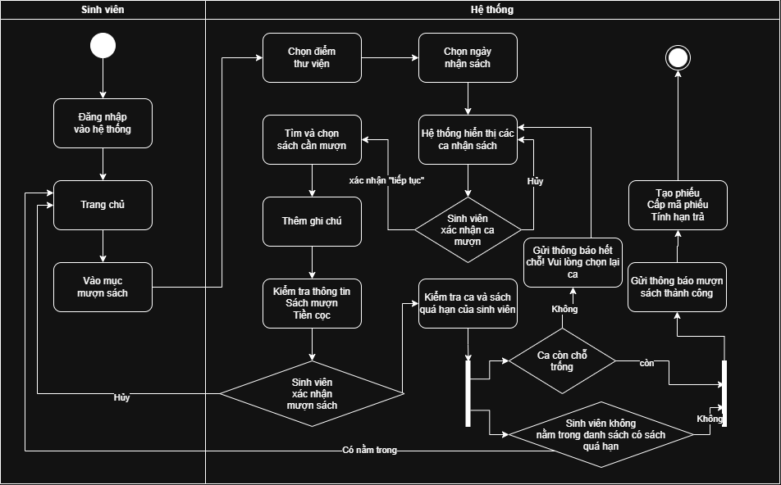

Thiết kế ERD:
Thuộc tính | Đặt ở bảng
max_loans | BookLoan
due_date | Loan
